English in Use

1)Вспомните слова 9 модуля и материал прошлого урока

2)Просмотрите фильм по ссылке

<https://resh.edu.ru/subject/lesson/512/>

3)Выполните упражнения

1. **Посмотрите на картинку, заполните пропуски в тетради соответствующими предлогами: between, on the corner,** **opposite, next to**

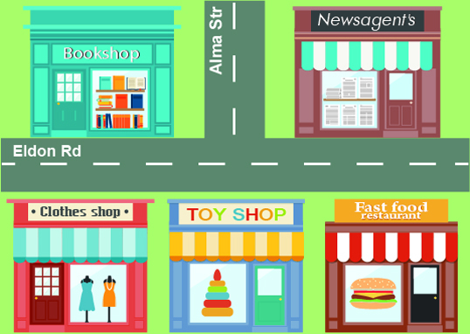

1) The toy shop is_______ the clothes shop and the fast food restaurant.

2) The newsagent's is________ of Alma street and Eldon Road.

3) The book shop is_______ the clothes shop.

4) The fast food restaurant is_________ the toy shop.

**B. Соотнесите части фраз**

1. go
2. next
3. on the corner
4. turn
5. on your
6. how do I get
7. of
8. up / down
9. right / left
10. right / left
11. to
12. to

**С.Просмотрите еще раз фильм с 3:50 до 4:40 и выпишите знаки-направления движения**

1)

2)

3)

4)

5)

6)

7)

8)

9)  
10)

**D. Что обозначают эти знаки? Соотнесите картинки и значения.**

1) 2) 3) 4)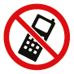 5)

1. You mustn't turn left.
2. You mustn't use cell phones.
3. You mustn't take pictures.
4. You mustn't eat or drink here.
5. You mustn't feed animals.

E. Просмотрите фильм еще раз с 6:50 до 8:10 и выпишите все выражение с Must и Mustn’t. Сделайте их перевод.

1)

2)

3)

4)

5)

ДОМАШНЕЕ ЗАДАНИЕ:

1)Повторить слова 9 модуля

2) Записи в тетради по Past Simple (конспект) и записи от урока (глаголы was/were в прошедшем простом времени) учить.

3)Записать диалог между Бобом и учителем (c 4:45 до 5:20), **Teacher**: Excuse me, Bob....

**Bob**:

**Teacher:**

*****

НА ПРОВЕРКУ ОТПРАВЛЯТЬ НИЧЕГО НЕ НУЖНО, ВСЕ ЗАДАНИЯ БУДУТ ПРОВЕРЕНЫ НА ОНЛАЙН УРОКЕ